OGŁOSZENIE O ZAPYTANIU OFERTOWYM

- Nazwa oraz adres Zamawiającego:
Miasto Bydgoszcz, Biuro Komunikacji Społecznej
ul. Jezuicka 1, 85-102 Bydgoszcz

- Nazwa i adres Odbiorcy:
VII Liceum Ogólnokształcącego im. Janusza Kusocińskiego

ul. Tadeusza Kościuszki 73, 85-079 Bydgoszcz

- Opis przedmiotu zamówienia:
Zamówienie w ramach realizacji projektu ,, Termomodernizacja VII Liceum Ogólnokształcące w Bydgoszczy’’ dofinansowanego z Mechanizmu Finansowego EOG (projekt finansowany jest przez Islandię, Liechtenstein i Norwegię) 2014-2021 w ramach programu „Środowisko, Energia i Zmiany Klimatu’’

Przedmiotem zamówienia jest:
Przedmiotem zamówienia jest wykonanie i dostawa materiałów promocyjnych z oznakowaniem.
Lp | Poglądowe zdjęcie | Opis i specyfikacja | ilość
1 | 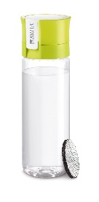 | Butelka filtrująca BRITA Fill & Go Vital Zielony  Rodzaj wkładu: MicroDisc  Pojemność wody filtrowanej [l]: 0.6  Liczba wkładów w zestawie: 1  Nadruk Logo 1 kolor | 40
2 | 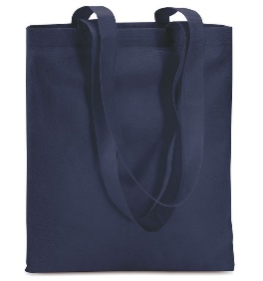 | Torba bawełniana  ­ w kolorze granatowym,  ­ min. 200 g,  - wymiary 38x42 cm,  Nadruk Logo 1 kolor | 40
3 | 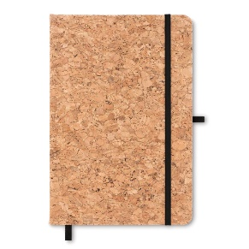 | Notatnik A5 z korkową okładką  Notatnik posiada 96 kartek w linie, uchwyt na długopis. Notatnik jest zamykany na gumkę.  Nadruk Logo 1 kolor | 40
5 | 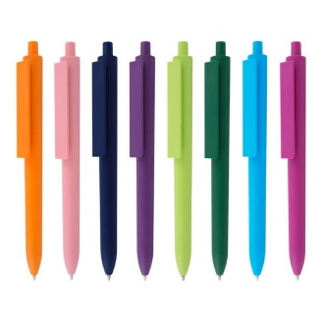 | Długopis plastikowy Comet Solid z nadrukiem  Długość: 14 cm  Rozmiar nadruku: 55 × 7 mm na korpusie  Typ wkładu: elite  Nadruk Logo 1 kolor | 100

- Zaproponowana przez Wykonawcę cena winna uwzględniać wykonanie (znakowanie) oraz dostawę materiałów , do siedziby Odbiorcy).

- Kryterium jakim zamawiający będzie kierował się przy wyborze ofert z to:

Kryterium ceny brutto - 80%
Termin realizacji zamówienia - 20%

Kryterium ceny brutto ( wskaźnik C) - 80%
najniższa oferowana cena z ważnych ofert (WARTOŚĆ)
C= ilość punktów = ---------------------------------------------------------------------- x 80 %
cena badanej oferty (WARTOŚĆ)
Za kryterium ceny będzie można otrzymać maksymalnie 80 punktów.

Kryterium terminu realizacji ( wskaźnik T) - 20%
najkrótszy termin wykonania zaproponowany w ważnych ofertach w dniach
ilość punktów = ------------------------------------------------------- x 20 %
termin wykonania zaproponowany w ofercie ocenianej w dniach

O wyborze oferty zadecyduje największa łączna liczba uzyskanych punktów z obu kryteriów.

O wyborze oferty zadecyduje największa łączna liczba uzyskanych punktów z obu kryteriów.
Z wyłonionym Wykonawcą zostanie zawarta umowa.

- Termin składania odpowiedzi na zapytanie ofertowego upływa w dniu 04.12.2023 r. o godz. 12⁰⁰.

- Pytania do zapytania ofertowego można składać do dnia 01.12.2023 r. do godz. 12⁰⁰, za pośrednictwem platformy zakupowej

- Zamawiający zastrzega sobie prawo unieważnienia zapytania bez podania przyczyny.

- Jeżeli Wykonawca, którego oferta została wybrana jako najkorzystniejsza, uchyla się od zawarcia umowy w sprawie zamówienia, Zamawiający może dokonać ponownego badania i oceny ofert spośród ofert pozostałych w postępowaniu Wykonawców oraz wybrać najkorzystniejszą ofertę albo unieważnić postępowanie.

- Wykluczeniu z niniejszego postępowania podlegają Wykonawcy, o których mowa w art. 7 ust. 1 ustawy z dnia 13 kwietnia 2022r. – o szczególnych rozwiązaniach w zakresie przeciwdziałania wspieraniu agresji na Ukrainę oraz służących ochronie bezpieczeństwa narodowego (Dz. U. z 2022 r. poz. 835).

